# **【GAD翻译馆】使用ZBrush和3DMAX雕刻一个百夫长**

链接：<http://gad.qq.com/article/detail/195339>

## 作者：Marcelo Pinheiro

**这个百夫长项目是我与Forge Club的导师Rafael Grassetti和Glauco Longi共同完成的。并为大家介绍我是如何使用ZBrush和3DMAX软件从概念到最终的作品实现，百夫长这个角色项目最大的难点是规定的时间很急迫，所以我基本上走了所有我知道的捷径。**

**第1步：初始草图**

我从一个以前的项目基础网格开始，修改了人体解剖和比例，从而匹配令人惊艳的[Daehun Park](https://www.artstation.com/ddaepark" \t "http://gad.qq.com/article/edit/_blank)的概念艺术。在我有一个基本的身体之后，我尽可能快地使用3ds Max拟出所有装甲部件。这种方法为我节省了很多时间，因此我就已经完成了所有装甲的最终拓扑和UV。

唯一的例外是胸板，我通过在ZBrush中从胸部提取出大致形状，平滑了人体解剖并根据概念雕刻底板。我现在仍处于节省时间的思维模式中，我将多边形组中的形状分开以使用ZRemesher。通过这种方式，我能够立即生成良好的拓扑结构。为了完成胸板，我在3ds Max中打开了UV并将其放回到ZBrush。

[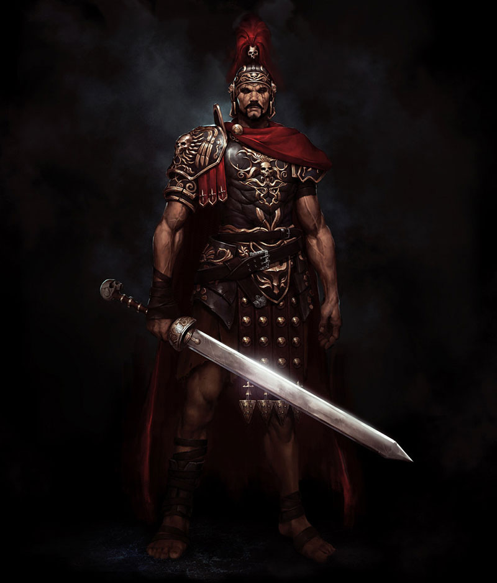](https://www.3dtotal.com/admin/new_cropper/tutorial_content_images/2522_tid_00.jpg)

**原始概念艺术**

[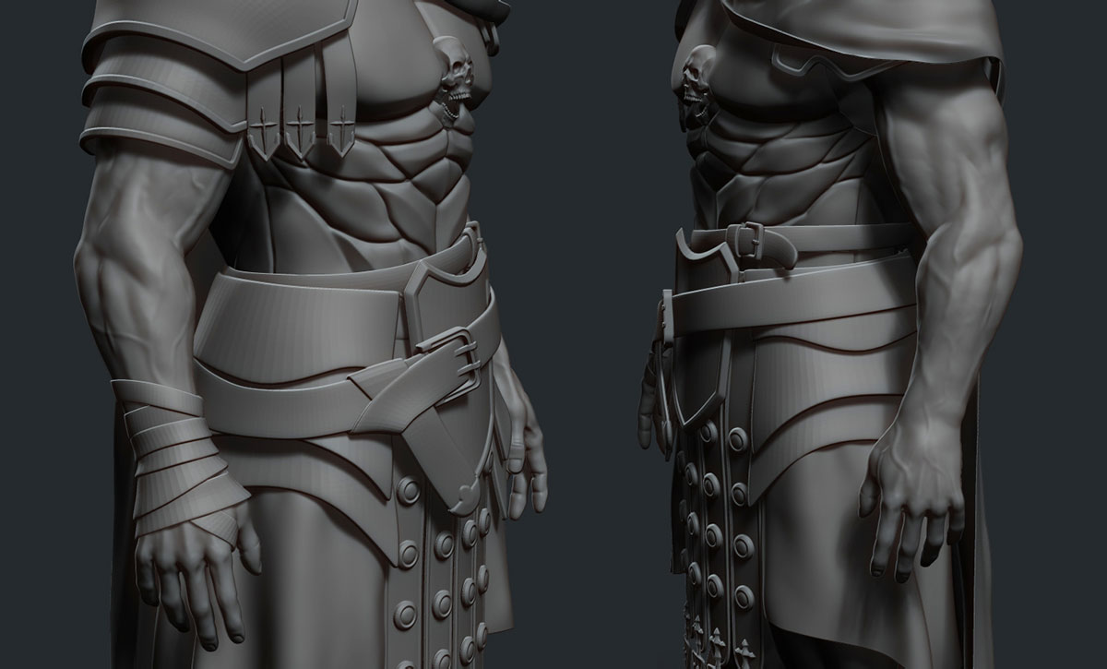](https://www.3dtotal.com/admin/new_cropper/tutorial_content_images/2522_tid_01.jpg)

**原始草图**

**第2步：雕刻**

下一步是弄清楚如何快速地进行盔甲雕刻。我所使用的方式是用遮罩在盔甲上绘制图案，提取遮罩并雕刻成品以使其具有3D外观。我还雕刻了一个基本的头骨，然后我以不同的方式切割，构造和风格化以获得头骨的细节。对于细节，我并不担心拓扑问题，因为它们不会在成品中出现，所以我在ZBrush中——当然偶尔也在ZRemeher中完成所有这些步骤，只是为了帮助我获得更清晰的结果。

我做了一些尝试在[Marvelous Designer](https://www.marvelousdesigner.com/" \t "http://gad.qq.com/article/edit/_blank) 中模拟出斗篷，但没有找到合适的样式，所以我最终手动雕刻了它。我对这个阶段的结果并不满意，但至少我把所有的部分组合在一起，并且第一次得到了角色的整体效果，让我可以按比例进行修改，从而呈现出最好的概念设计。

[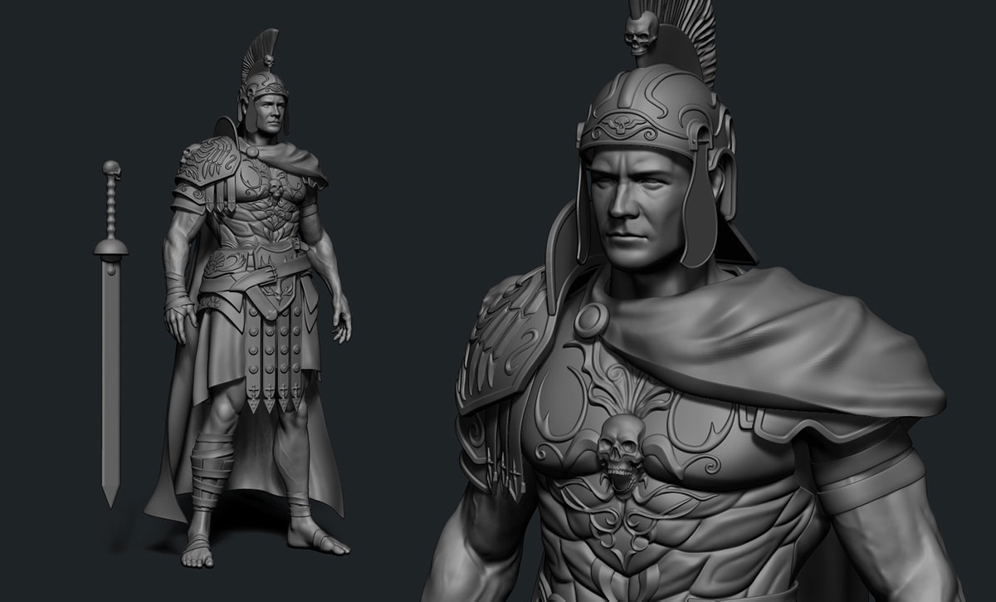](https://www.3dtotal.com/admin/new_cropper/tutorial_content_images/2522_tid_02.jpg)

**最终草图**

**第3步：放置**

现在所有雕刻都放置在一起了，我继续使用ZProjection刷子将它们放入到原始装甲件中。如果你粗心大意的话，这个过程可能有点困难。这里的技巧是不断旋转模型，以便几何体以干净的方式变形。我并不太关心细化的问题，因为我后面会添加战斗伤害和撞击金属外观，这将完全破坏任何原始的硬表面工作成果。如果我有更多的时间，我可能会手工制作碎片，但现在必须这样做。

[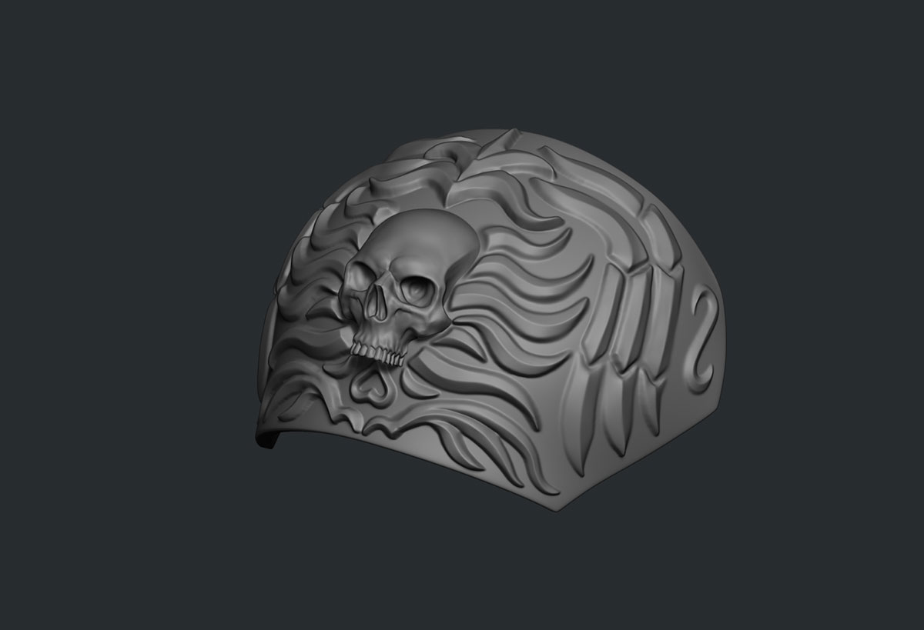](https://www.3dtotal.com/admin/new_cropper/tutorial_content_images/2522_tid_03.jpg)

**肩垫**

[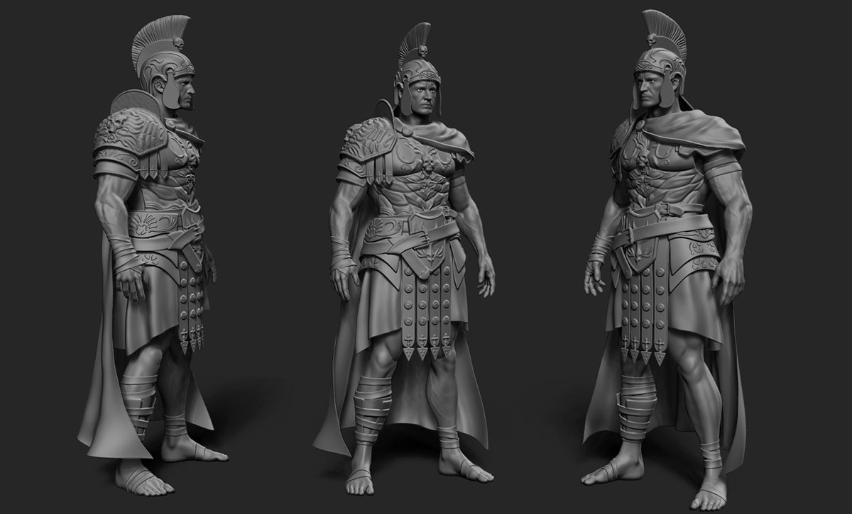](https://www.3dtotal.com/admin/new_cropper/tutorial_content_images/2522_tid_04.jpg)

**装甲雕刻**

**第4步：制作战斗中损伤的痕迹**

使用Clay，DamStandard和TrimDynamic笔刷的组合手动添加战斗伤害痕迹。

[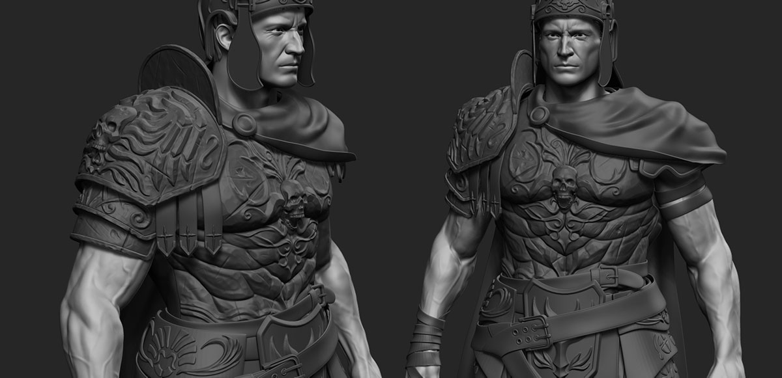](https://www.3dtotal.com/admin/new_cropper/tutorial_content_images/2522_tid_05.jpg)

**战斗痕迹**

**第5步：为身体添加细节**

现在是时候为身体和头部增加细节了。在放入初级和次级形状后，我需要更多的分辨率来雕刻毛孔，所以我将模型分成4个部分，头部，躯干，手和腿。给这些部分添加痕迹会留下接缝，我会使用我在 [3dtotal 教程](https://www.3dtotal.com/tutorial/2264-making-of-the-warrior-kangrinboq-zbrush-by-marcelo-pinheiro-character" \t "http://gad.qq.com/article/edit/_blank)中解释的方法进行清理。

[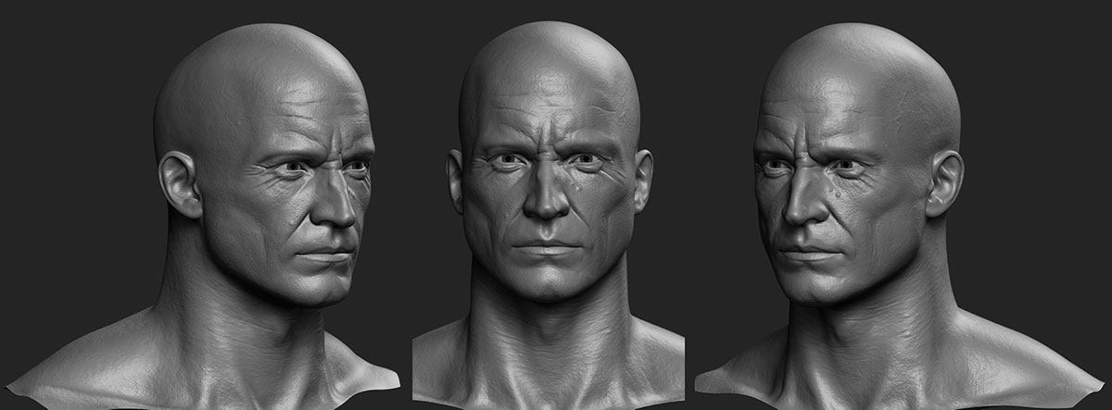](https://www.3dtotal.com/admin/new_cropper/tutorial_content_images/2522_tid_06.jpg)

**头部细节**

[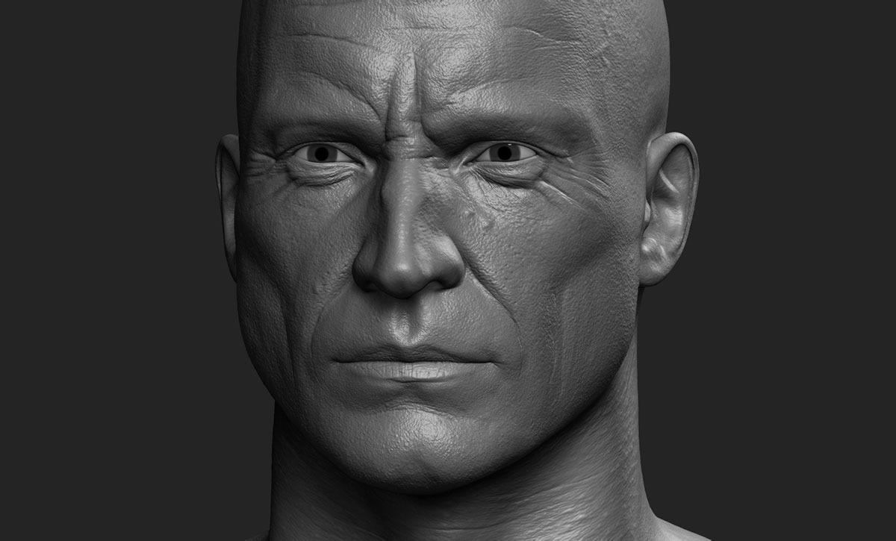](https://www.3dtotal.com/admin/new_cropper/tutorial_content_images/2522_tid_07.jpg)

**头部细节**

[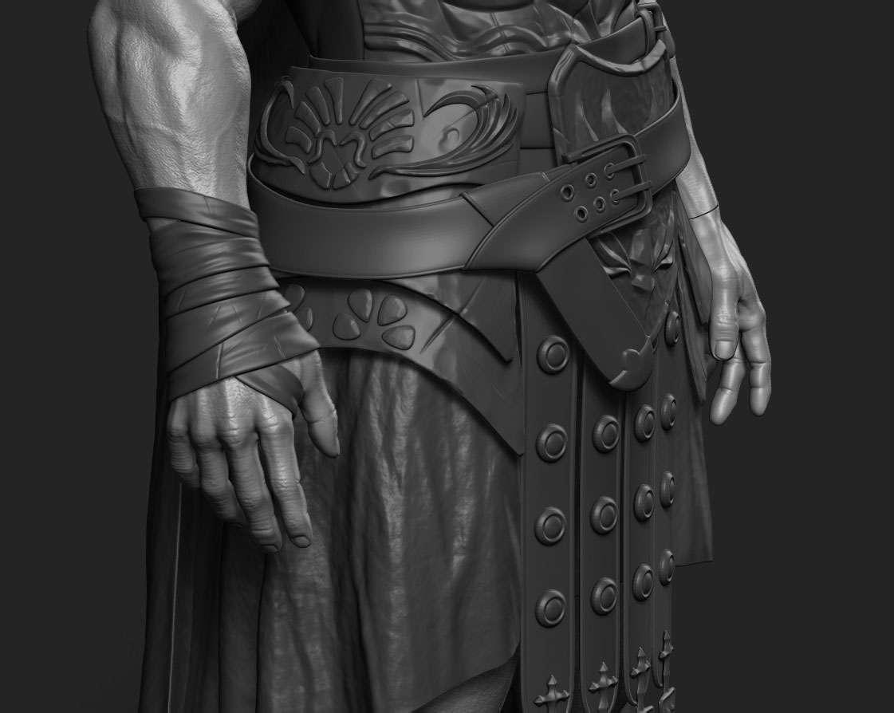](https://www.3dtotal.com/admin/new_cropper/tutorial_content_images/2522_tid_08.jpg)

**手臂和手掌细节**

**第6步：完成雕刻**

我对这个阶段的整体细节很满意，但我对斗篷仍然很不满意，所以我重新雕刻了斗篷，给它更大的体积。

[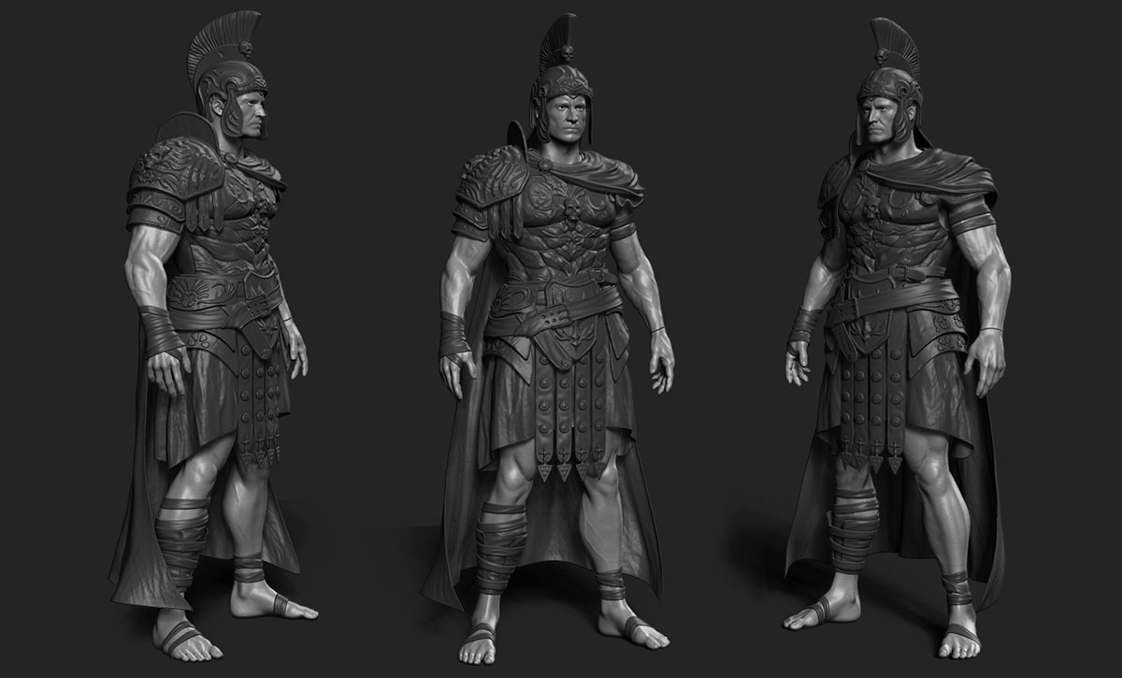](https://www.3dtotal.com/admin/new_cropper/tutorial_content_images/2522_tid_09.jpg)

**完成的雕刻**

[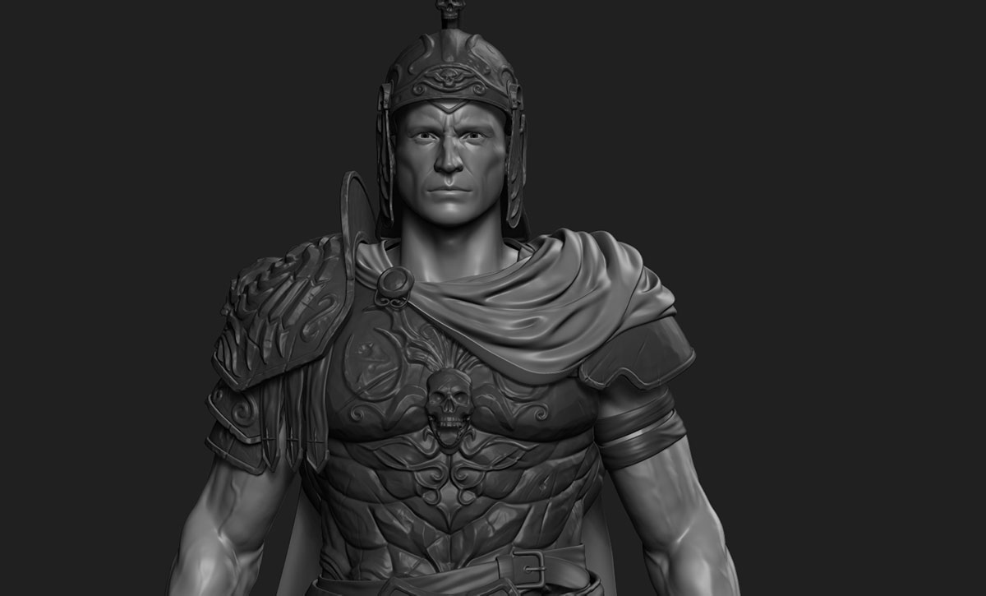](https://www.3dtotal.com/admin/new_cropper/tutorial_content_images/2522_tid_10.jpg)

**新的披肩**

**第7步：绘制纹理**

我以二级subdivision导出了盔甲，这对于我来说在rig方面就足够轻便了，并且仍然保留了一些细节轮廓。我还导出了高分辨率模型，以在 [Substance Painter](https://www.allegorithmic.com/products/substance-painter" \t "http://gad.qq.com/article/edit/_blank)中烘焙一些法线贴图。通过所有烘焙的法线贴图，我绘制了纹理，并在实质上为盔甲添加了一些三级细节。通过这种方式，我可以使用最终渲染中的装甲的置换贴图进行转义。导出纹理后，就需要在3ds Max中使用[V-Ray](http://www.vray.com/" \t "http://gad.qq.com/article/edit/_blank) 进行一些渲染测试。

[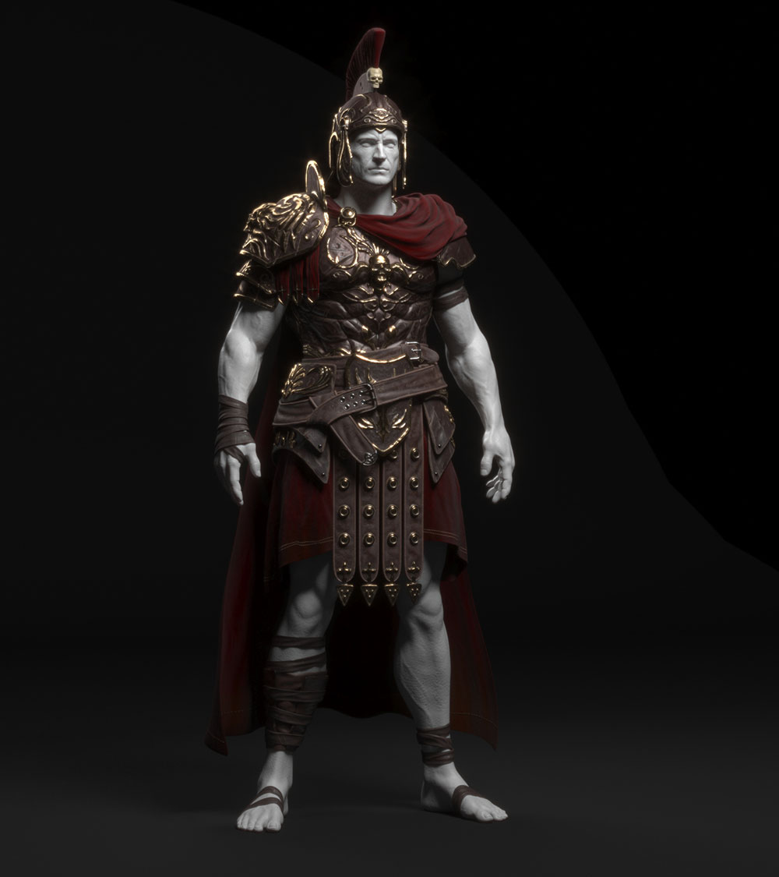](https://www.3dtotal.com/admin/new_cropper/tutorial_content_images/2522_tid_11.jpg)

**盔甲渲染测试**

[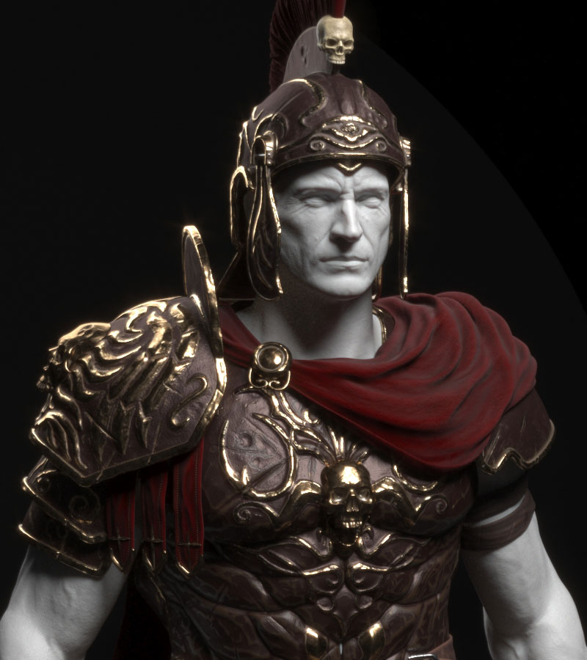](https://www.3dtotal.com/admin/new_cropper/tutorial_content_images/2522_tid_12.jpg)

**胸甲**

[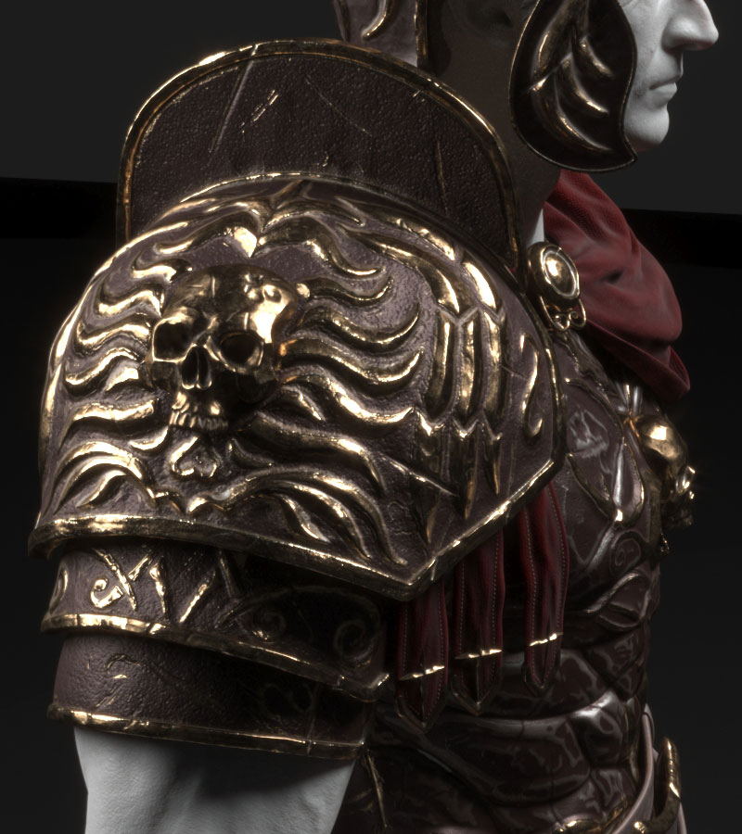](https://www.3dtotal.com/admin/new_cropper/tutorial_content_images/2522_tid_13.jpg)

**肩甲**

**第8步：身体纹理**

身体的纹理在Mari中绘制，和我用来添加脸部细节的初始置换贴图一样处理。全新的全表面着色器适用于皮肤。这就是第一次皮肤渲染测试。

[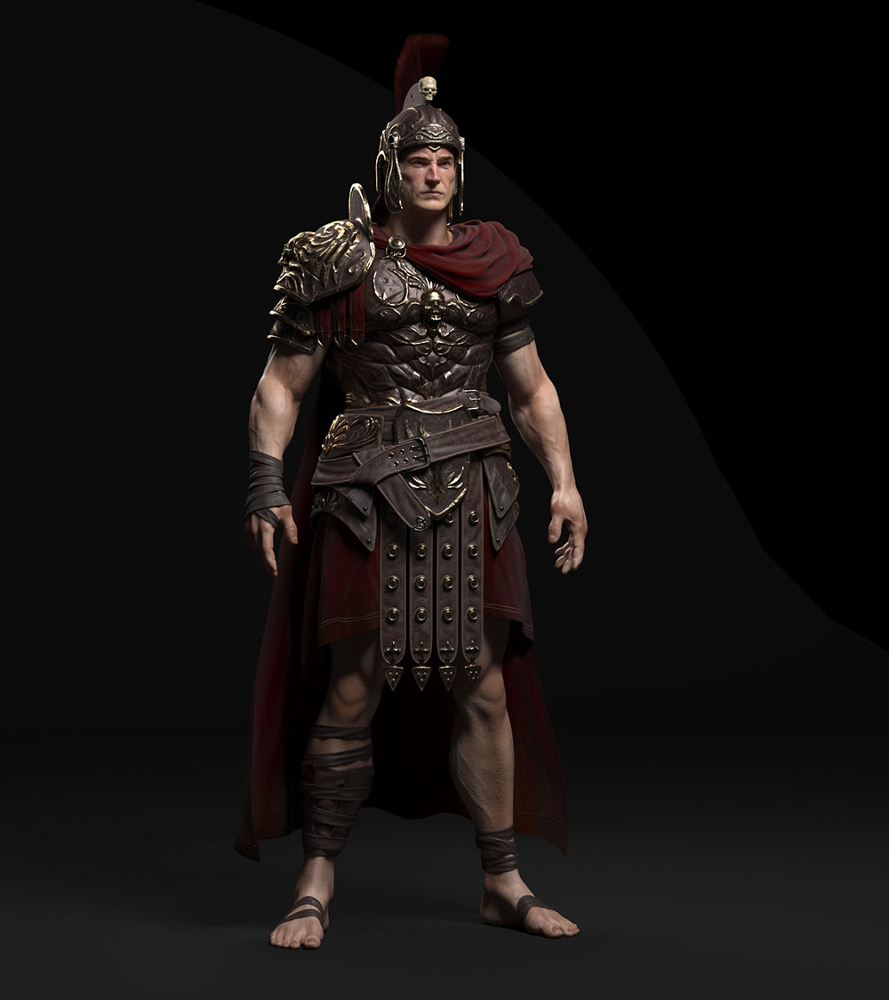](https://www.3dtotal.com/admin/new_cropper/tutorial_content_images/2522_tid_14.jpg)

**皮肤渲染测试**

[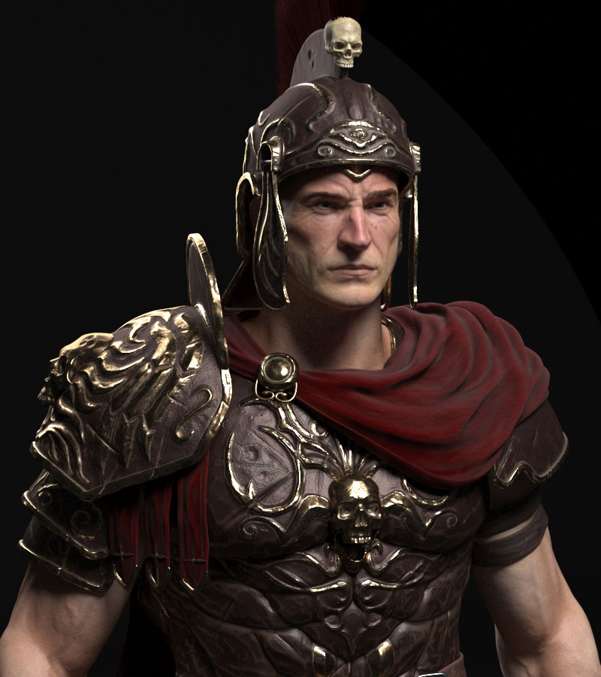](https://www.3dtotal.com/admin/new_cropper/tutorial_content_images/2522_tid_15.jpg)

**皮肤**

**第9步：修饰**

修饰对我来说总是很难。如你所见，我尝试了给人物添加山羊胡子，但第一次不是很成功。在再次进行修饰步骤之前，有一段时间我放弃了这个念头，专注于环境设计。

[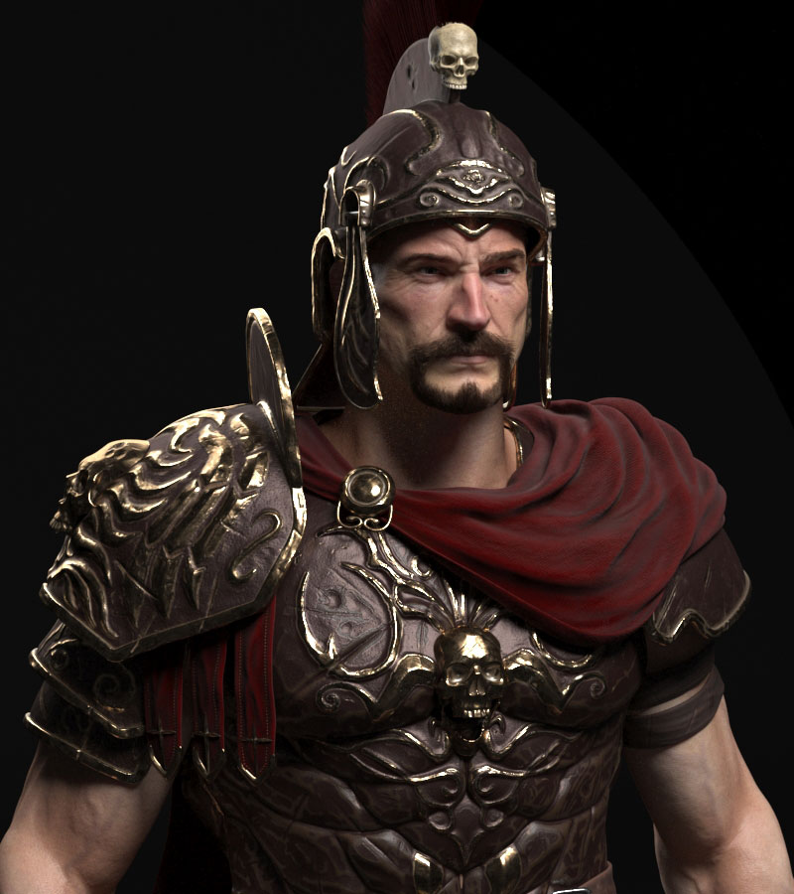](https://www.3dtotal.com/admin/new_cropper/tutorial_content_images/2522_tid_16.jpg)

**山羊胡**

[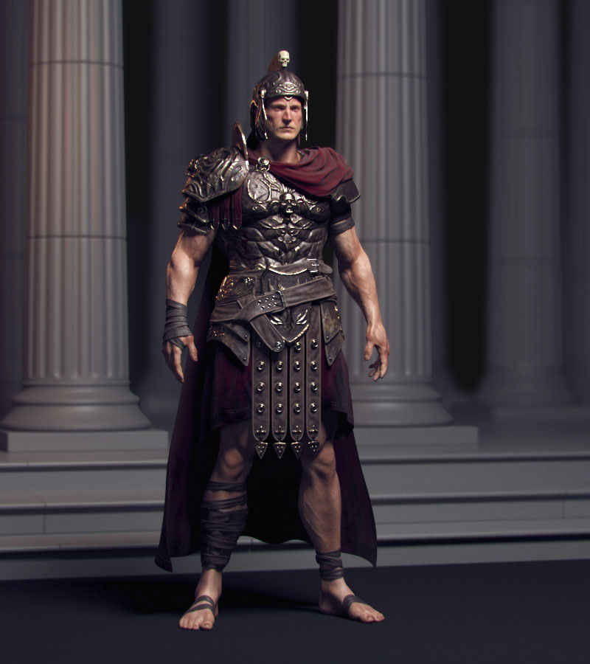](https://www.3dtotal.com/admin/new_cropper/tutorial_content_images/2522_tid_17.jpg)

**环境测试**

[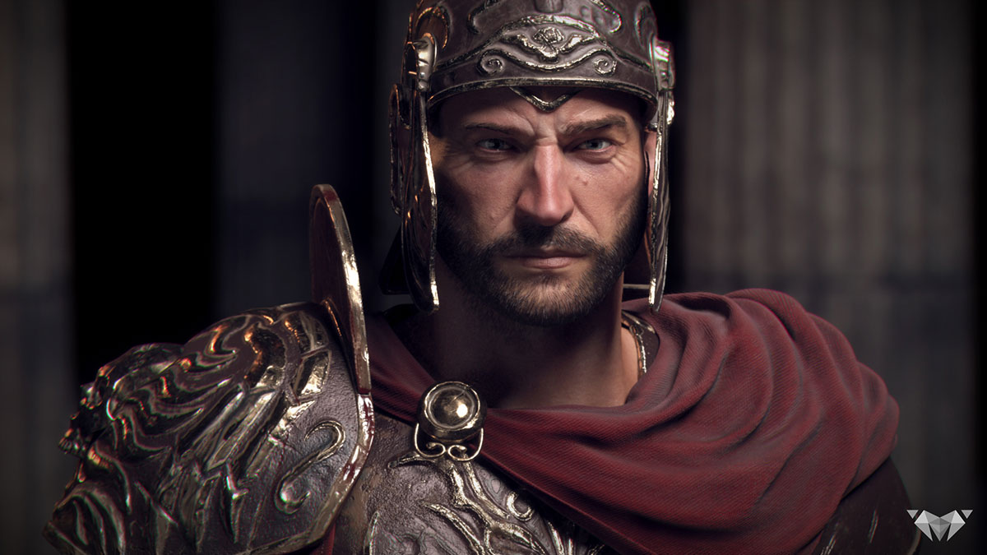](https://www.3dtotal.com/admin/new_cropper/tutorial_content_images/2522_tid_18.jpg)

**新胡子**

**第10步：线框**

正如你在线框中看到的那样，模型并没有呈现出雕刻品的各个方面，它在很大程度上依赖于最终结果的法线贴图。

[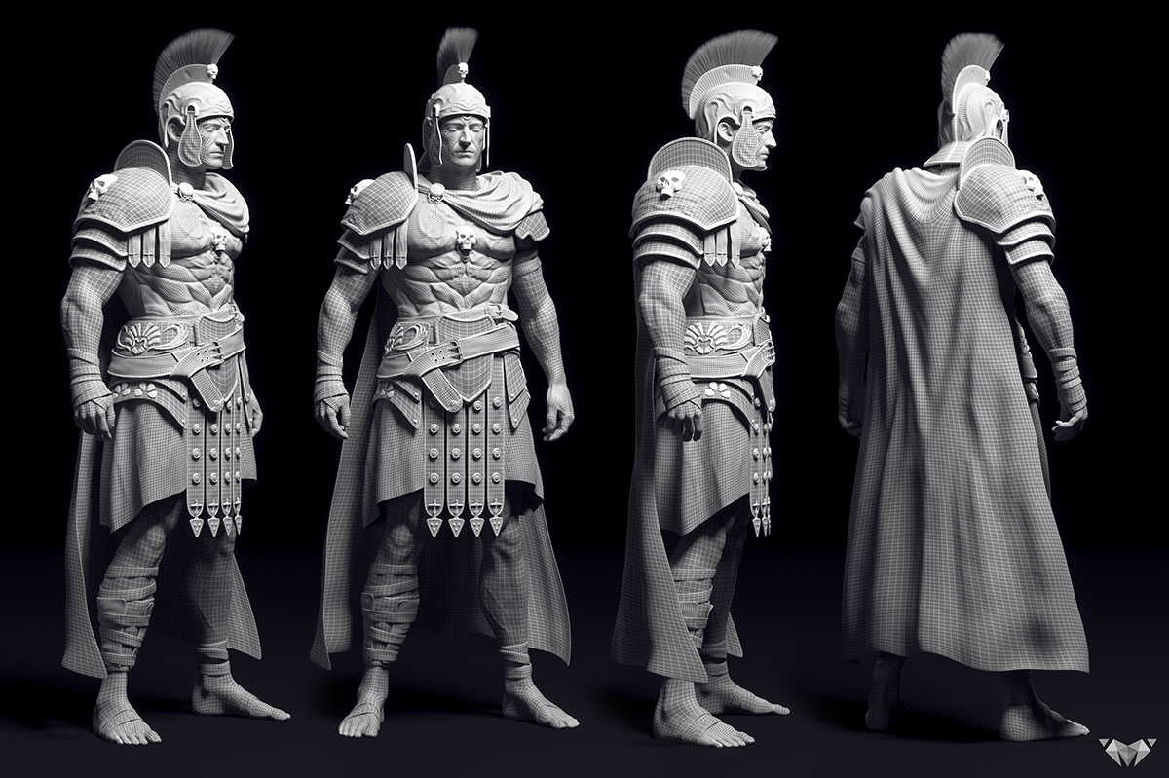](https://www.3dtotal.com/admin/new_cropper/tutorial_content_images/2522_tid_19.jpg)

**线框**

**第11步：最后润色**

在Substance Painter中为皮肤和盔甲绘制一些略微有污垢的贴图之后，就得到一些最终模型的图像。

[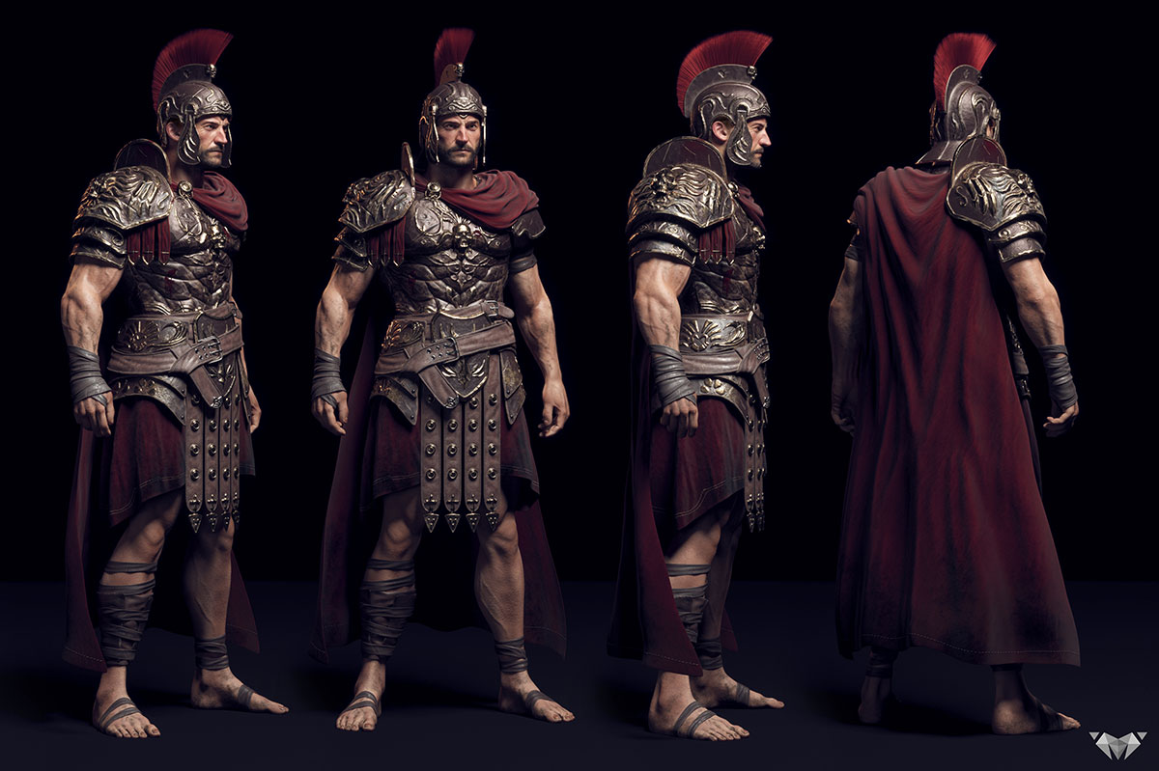](https://www.3dtotal.com/admin/new_cropper/tutorial_content_images/2522_tid_20.jpg)

**最后的角色转盘**

[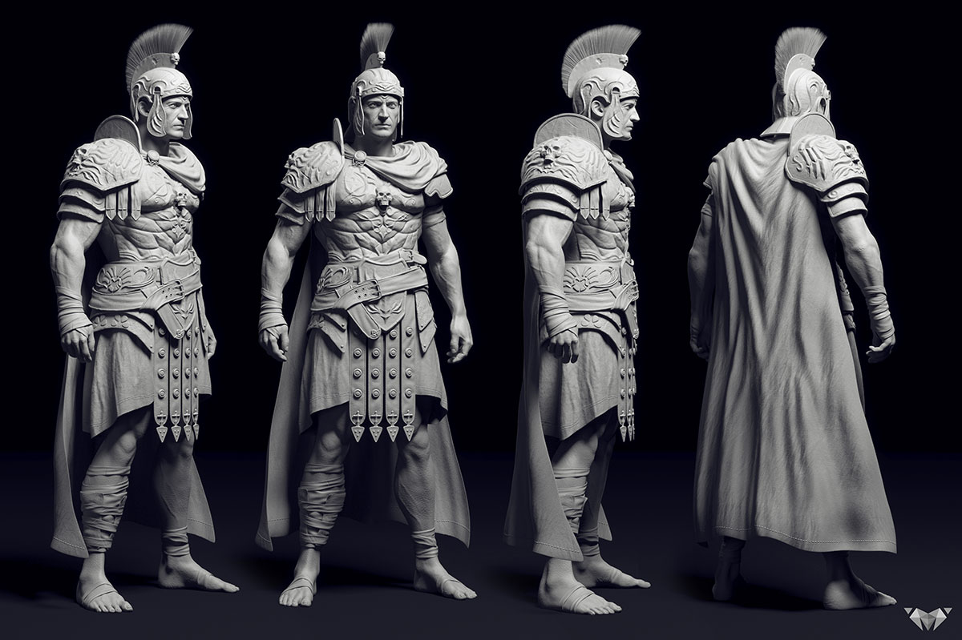](https://www.3dtotal.com/admin/new_cropper/tutorial_content_images/2522_tid_21.jpg)

**角色粘土渲染**

[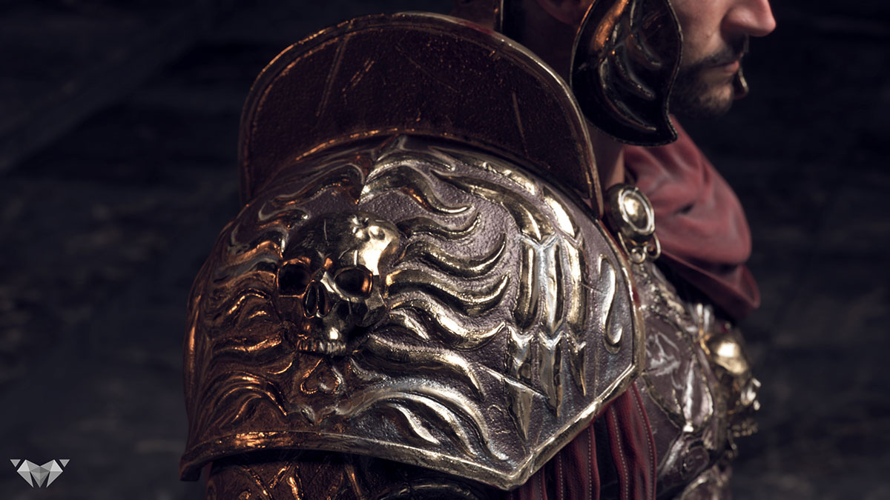](https://www.3dtotal.com/admin/new_cropper/tutorial_content_images/2522_tid_22.jpg)

**肩版细节**

[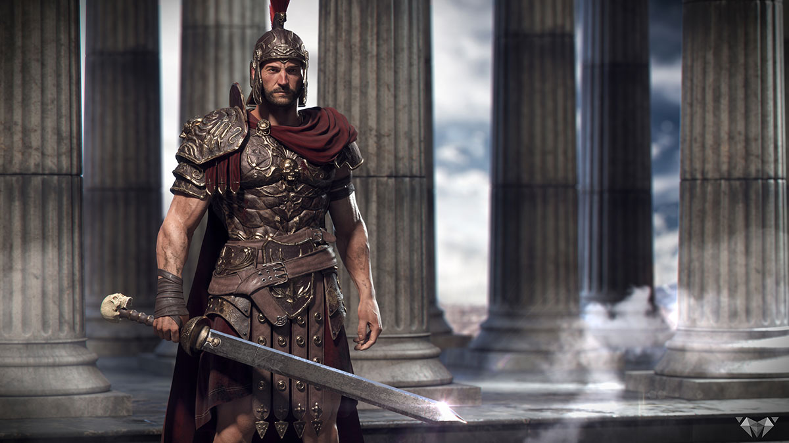](https://www.3dtotal.com/admin/new_cropper/tutorial_content_images/2522_tid_23.jpg)

**替代渲染使用环境背景**

**第12步：结论**

这个项目对我的工作流程来说是一个很棒的测试。当时我不认识任何其他可以提供反馈的角色艺术家，所以导师是测试自己成果的绝佳人选，我肯定在Raf和Glauco的反馈中成长了很多。

[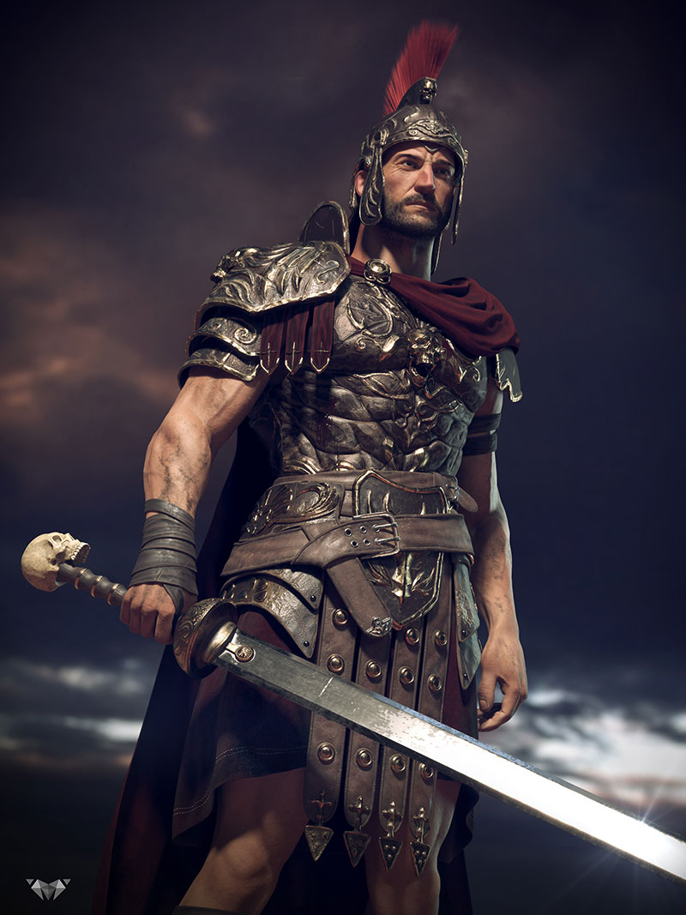](https://www.3dtotal.com/admin/new_cropper/tutorial_content_images/2522_tid_000.jpg)

**最终图像**

这样一个形象逼真的百夫长角色就被制作出来了，大家有兴趣也可以自己尝试使用ZBrush和3DMAX软件做一个自己喜欢的角色。

原文链接：<https://www.3dtotal.com/tutorial/2522-create-a-centurion-in-zbrush-3ds-max-mari-photoshop-substance-painter-v-ray-by-marcelo-pinheiro-tutorial>